

EU-Konformitätserklärung
(nach EN ISO/IEC 17050-1)

Hersteller

Name  Anschrift | dm-drogerie markt GmbH + Co. KG  Am dm-Platz 1  76227 Karlsruhe  Deutschland
Die alleinige Verantwortung für die Ausstellung dieser Konformitätserklärung trägt der Hersteller.

Produktbeschreibung
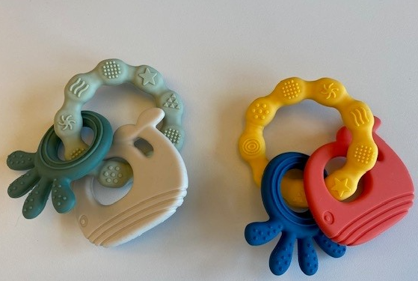
Produktbezeichnung  Filial-GTIN  Online-GTIN Grün  Online-GTIN Bunt | Babylove Silikon Beißring  4066447903225  4066447945010  4066447945027
Das oben beschriebene Produkt erfüllt die einschlägigen Harmonisierungsrechts-vorschriften der Union
 | Spielzeugrichtlinie 2009/48/EG
Und ist konform mit
EN71-1:2014+A1:2018
EN 71-2:2020
EN 71-3:2019+A2:2024
EN 71-12:2016

Ort, Datum | Karlsruhe, 14. Januar 2026
Unterschrift | _________________________________________
Name, Position | Andrea Mayer, Markenmanager/in
Name des Herstellers | dm-drogerie markt GmbH + Co. KG

